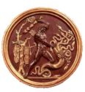 | HISTOIRE  La mythologie grecque  Jason et la Toison d’or

Jason et la Toison d’or

L'origine de la toison d'or :
Le bélier à la toison d'or avait été donné par Hermès à Néphélé qui l'envoya sauver ses deux enfants, Phrixos et Hellé, qui devaient être sacrifiés à Zeus par leur père. Ainsi le bélier les emmena en Colchide*, une région sauvage et hostile.
Une fois là-bas, Phrixos sacrifia le bélier à Zeus puis suspendit sa toison à un arbre en la confiant à un dragon insomniaque.
Pourquoi Jason dut-il partir à la conquête de la toison d'or ?
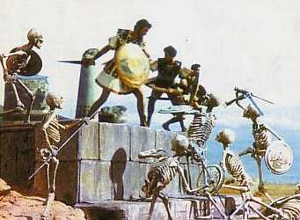 | Jason était le fils du roi d'Iolcos, Eson, auquel son frère, Pélias, avait prit le trône. Jason fut élevé par le centaure Chiron et une fois devenu adulte, il alla trouver son oncle et revendiqua son royaume. Or ce jour là Jason ne portait qu'une seule sandale et l'oracle avait prédit à Pélias qu'il serait détrôné par un homme qui ne porterait qu'une seule sandale.
Alors, pensant se débarrasser de lui à tout jamais, Pélias accepta de rendre le trône à Jason à condition que ce dernier lui ramène la légendaire Toison d'or.
L'Argo, les 50 Argonautes et leur épopée :
Aussitôt, Jason fit construire un navire de cinquante rames avec l'aide d'Athéna sur lequel fut installé un morceau de chêne prophétique de Dodone et qu'il appela : l'Argo.  Jason réunit ensuite les plus fameux Héros de la Grèce parmi lesquels on citera entre autres : Hercule, Orphée, Thésée, Pélée, les Dioscures (Castor et Pollux ), Méléagre...  Leur périple fut semé des embûches les plus diverses et ils arrivèrent enfin en Colchide.  Médée :  Le roi de Colchide, Aïétès, accepta de donner la toison si Jason faisait passer sous le joug deux taureaux qui soufflaient du feu par leurs narines et leur faire labourer un champ. | 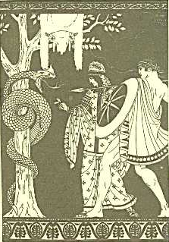
Fort heureusement pour lui, la fille d'Aïétès, une magicienne nommée Médée, tomba éperdument amoureuse de lui et lui donna un philtre qui le rendit invulnérable. Puis elle l'aida à vaincre le dragon et ils s'enfuirent tous les deux à Iolcos.

Après la conquête de la toison :
Jason remit la toison d'or à Pélias mais celui-ci refusa de lui rendre le trône. Alors pour se venger, Médée réussit à convaincre les propres filles du roi de le découper puis de le faire bouillir dans une marmite afin qu'il retrouve sa jeunesse mais Médée se garda bien d'intervenir...
Après ce meurtre, Jason et Médée vécurent heureux à Corinthe jusqu'à ce que Jason tombe amoureux de Glaucé et l'épouse. Alors comme cadeau de mariage, Médée offrit à Glaucé une robe empoisonnée qui la tua dès qu'elle la porta et tua les deux enfants qu'elle avait eut avec Jason...

* Colchide = Georgie actuelle
Page 9

